|  |  |  |
| --- | --- | --- |
|  |  |  |
| 데이터베이스 설계 01반 | |  |
| **데이터베이스를 이용한 수강신청 프로그램 설계 및 개발 제안서** | | |
|  | 미디어기술콘텐츠학과201421492김혜린 컴퓨터정보공학부 201421351 양진영 컴퓨터정보공학부 201421362 이정민 |  |
|  |  |  | |

## **개발 언어**

* JSP
* 톰캣 6.0v
* ORACL SQLplus

## **계획수립**

학생의 수강신청 및 관리 시스템을 구현한다. 일반 사용자(학생/교수)모드와 관리자 모드로 구분하여 로그인하며 그에 맞는 적절한 기능들을 구현한다.

### **2-1. 팀원 분배**

* 김혜린: 제안서 작성, UI, DB관리, JSP DB 기능 구현, 최종보고서 작성 및 정리
* 양진영: 제안서 작성, UI, DB관리, JSP DB 기능 구현, 최종보고서 작성 및 정리
* 이정민: 제안서 작성, UI, DB관리, JSP DB 기능 구현, 최종보고서 작성 및 정리

## **소프트웨어 요구사항 분석**

### **3-1. 개발목표**

* 학생모드에서 담당 지도교수 확인 가능 및 수강신청 기능 구현
* 교수모드에서 해당 교수의 지도학생 정보 열람 기능 구현
* Table 형의 실시간 시간표 확인 기능 구현
* 학생모드에서 수강신청을 할 경우 실시간 시간 확인 기능 구현

### **3-2. 상세 기능**

* **학생 (사용자)**

1. 로그인
2. 수강 가능한 이수학점에 한하여 수강신청 및 정정
3. 실시간 시간표 확인
4. 수업 정보 확인
5. 회원 비밀번호 변경

* **교수 (사용자)**

1. 로그인
2. 회원 비밀번호 변경
3. 수업 정보 및 지도 학생 확인

* **관리자 기능**

1. 로그인
2. 사용자(학생/교수) ID 및 정보 계정 등록
3. 사용자(학생/교수) 정보 조회
4. 수업 관리(등록/삭제/강의실 수정/인원제한)
5. 교수 요청에 한해서 수강신청 인원 수정

### **3-3. 요구사항의 명세**

* **학생 (Student)**

1. 이름/ 전공 학과/ 학번/ 학년: 학생 개인정보
2. 수강신청 내역
3. 지도 교수

* **교수 (Professor)**

1. 이름/ 교수 번호/ 전공 학과: 교수 개인정보
2. 지도 학생 정보

* **수업 (Class)**

1. 과목 이름/ 과목 번호/ 개설 학과/ 지도교수/ 강의실/ 강의시간
2. 수업 학점(모든 수업이 3학점이라는 가정)
3. 수강신청 인원 제한

## **E-R 다이어그램**

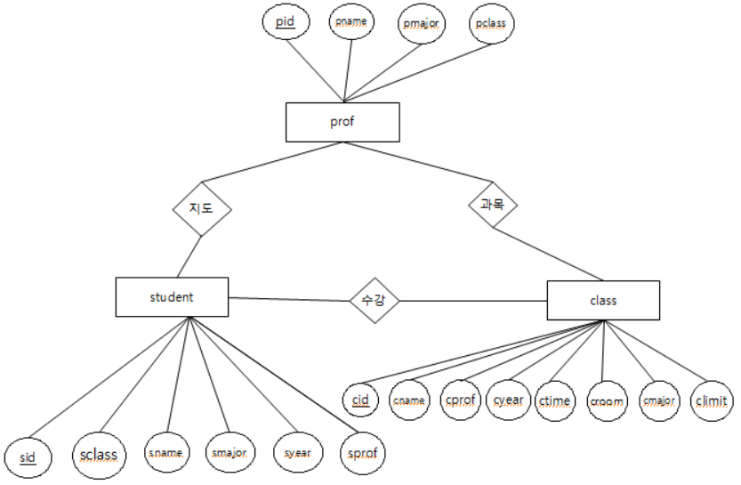

## **개념적 설계**

### **Student Table**

외부 스키마

|  |  |  |  |
| --- | --- | --- | --- |
| 학생 | | 관리자 | |
| SID | INT | SID | INT |
| SNAME | VARCHAR2(10) | SNAME | VARCHAR2(10) |
| SMAJOR | VARCHAR2(10) | SMAJOR | VARCHAR2(10) |
| SYEAR | INT | SYEAR | INT |
| SPROF | VARCHAR2(10) | SPROF | VARCHAR2(10) |
| SCLASS | VARCHAR2(20) | SCLASS | VARCHAR2(20) |

개념 스키마

|  |  |
| --- | --- |
| STUDENT | |
| SID | INTEGER UNIQUE |
| SNAME | VARCHAR2(10) NOT NULL |
| SMAJOR | VARCHAR2(20) NOT NULL |
| SYEAR | INTEGER NOT NULL |
| SPROF | VARCHAR2(10) NOT NULL |
| PRIMARY KEY SID  FOREIGN KEY SPROF REFERENCE PROF  FOREIGN KEY SCLASS REFERENCE CLASS | |

내부 스키마

|  |  |  |
| --- | --- | --- |
| **STORED-STUDENT** | | LENGTH = 50 |
| prefix | BYTE(4) | OFFSET = 0 |
| SID | BYTE(4) | OFFSET = 4 |
| SNAME | BYTE(10) | OFFSET = 8 |
| SMAJOR | BYTE(20) | OFFSET = 18 |
| SYEAR | BYTE(2) | OFFSET = 38 |
| SPROF | BYTE(10) | OFFSET = 40 |

### **<Prof> Table**

외부 스키마

|  |  |  |  |
| --- | --- | --- | --- |
| 교수 | | 관리자 | |
| PID | INT | PID | INT |
| PNAME | VARCHAR2(10) | PNAME | VARCHAR2(10) |
| PMAJOR | VARCHAR2(20) | PMAJOR | VARCHAR2(20) |
| PCLASS | VARCHAR2(20) | PCLASS | VARCHAR2(20) |

개념 스키마

|  |  |
| --- | --- |
| PROF | |
| PID | INTEGER UNIQUE |
| PNAME | VARCHAR2(10) NOT NULL |
| PMAJOR | VARCHAR2(20) NOT NULL |
| PCLASS | VARCHAR2(20) NOT NULL |
| PRIMARY KEY PID  FOREIGN KEY PCLASS REFERENCE CLASS | |

내부 스키마

|  |  |  |
| --- | --- | --- |
| **STORED-PROF** | | LENGTH = 58 |
| prefix | BYTE(4) | OFFSET = 0 |
| PID | BYTE(4) | OFFSET = 4 |
| PNAME | BYTE(10) | OFFSET = 8 |
| PMAJOR | BYTE(20) | OFFSET = 18 |
| PCLASS | BYTE(20) | OFFSET = 38 |

### **<Class> Table**

외부 스키마

|  |  |  |  |
| --- | --- | --- | --- |
| 과목 | | 관리자 | |
| CID | INT | CID | INT |
| CNAME | VARCHAR2(20) | CNAME | VARCHAR2(20) |
| CPROF | VARCHAR2(10) | CPROF | VARCHAR2(10) |
| CYEAR | INT | CYRAR | INT |
| CTIME | INT | CTIME | INT |
| CROOM | VARCHAR2(10) | CROOM | VARCHAR2(10) |
| CMAJOR | VARCHAR2(20) | CMAJOR | VARCHAR2(20) |
| CLIMIT | INT | CLIMIT | INT |

개념 스키마

|  |  |
| --- | --- |
| CLASS | |
| CID | INTEGER UNIQUE |
| CNAME | VARCHAR2(20) NOT NULL |
| CPROF | VARCHAR2(10) NOT NULL |
| CYEAR | INTEGER |
| CTIME | INTEGER NOT NULL |
| CROOM | VARCHAR2(10) |
| CMAJOR | VARCHAR2(20) NOT NULL |
| CLIMIT | INTEGER NOT NULL |
| PRIMARY KEY CID | |

내부 스키마

|  |  |  |
| --- | --- | --- |
| **STORED-CLASS** | | LENGTH = 78 |
| prefix | BYTE(4) | OFFSET = 0 |
| CID | BYTE(4) | OFFSET = 4 |
| CNAME | BYTE(20) | OFFSET = 8 |
| CPROF | BYTE(10) | OFFSET = 28 |
| CYEAR | BYTE(2) | OFFSET = 38 |
| CTIME | BYTE(4) | OFFSET = 40 |
| CROOM | BYTE(10) | OFFSET = 44 |
| CMAJOR | BYTE(20) | OFFSET = 54 |
| CLIMIT | BYTE(4) | OFFSET = 74 |

## **관계 데이터 모델**

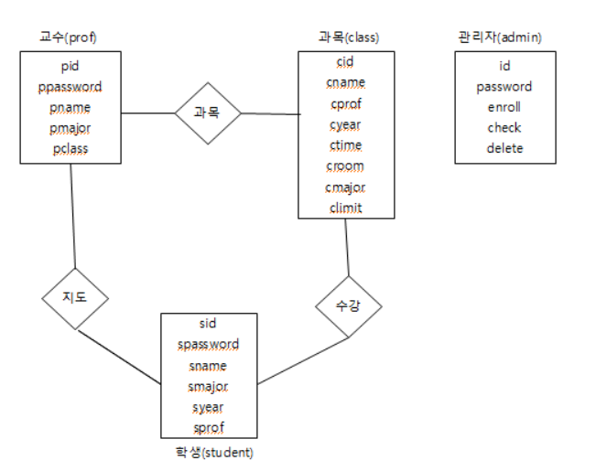

## **관계형 테이블(JOIN)**

### **<수강> Table**

외부 스키마

|  |  |  |  |
| --- | --- | --- | --- |
| 학생 | | 관리자 | |
| CID | INT | SID | INT |
| SNAME | VARCHAR2(10) |
| CNAME | VARCHAR2(20) |
| SMAJOR | VARCHAR2(10) |
| SYEAR | INT |
| CPROF | VARCHAR2(10) |
| SPROF | VARCHAR2(10) |
| CID | INT |
| CYEAR | INT |
| CNAME | VARCHAR2(20) |
| CTIME | INT |
| CPROF | VARCHAR2(10) |
| CYEAR | INT |
| CROOM | VARCHAR2(10) |
| CTIME | INT |
| CROOM | VARCHAR2(10) |
| CMAJOR | VARCHAR2(20) |
| CMAJOR | VARCHAR2(20) |

개념 스키마

|  |  |
| --- | --- |
| 수강 | |
| SID | INTEGER UNIQUE |
| SNAME | VARCHAR2(10) NOT NULL |
| SMAJOR | VARCHAR2(20) NOT NULL |
| SYEAR | INTEGER NOT NULL |
| SPROF | VARCHAR2(10) NOT NULL |
| CID | INTEGER UNIQUE |
| CNAME | VARCHAR2(20) NOT NULL |
| CPROF | VARCHAR2(10) NOT NULL |
| CYEAR | INTEGER |
| CTIME | INTEGER NOT NULL |
| CROOM | VARCHAR2(10) |
| CMAJOR | VARCHAR2(20) NOT NULL |

내부 스키마

|  |  |  |
| --- | --- | --- |
| **STORED-STUDENT** | | LENGTH = 122 |
| prefix | BYTE(4) | OFFSET = 0 |
| SID | BYTE(4) | OFFSET = 4 |
| SNAME | BYTE(10) | OFFSET = 8 |
| SMAJOR | BYTE(20) | OFFSET = 18 |
| SYEAR | BYTE(2) | OFFSET = 38 |
| SPROF | BYTE(10) | OFFSET = 40 |
| CID | BYTE(4) | OFFSET = 50 |
| CNAME | BYTE(20) | OFFSET = 54 |
| CPROF | BYTE(10) | OFFSET = 74 |
| CYEAR | BYTE(4) | OFFSET = 84 |
| CTIME | BYTE(4) | OFFSET = 88 |
| CROOM | BYTE(10) | OFFSET = 92 |
| CMAJOR | BYTE(20) | OFFSET = 102 |

### **<과목> Table**

외부 스키마

|  |  |  |  |
| --- | --- | --- | --- |
| 교수 | | 관리자 | |
| CID | INT | PID | INT |
| PNAME | VARCHAR2(10) |
| CNAME | VARCHAR2(20) |
| PMAJOR | VARCHAR2(20) |
| CPROF | VARCHAR2(10) |
| PCLASS | VARCHAR2(20) |
| CID | INT |
| CYEAR | INT |
| CNAME | VARCHAR2(20) |
| CTIME | INT |
| CPROF | VARCHAR2(10) |
| CYEAR | INT |
| CROOM | VARCHAR2(10) |
| CTIME | INT |
| CROOM | VARCHAR2(10) |
| CMAJOR | VARCHAR2(20) |
| CMAJOR | VARCHAR2(20) |

개념 스키마

|  |  |
| --- | --- |
| 과목 | |
| PID | INTEGER UNIQUE |
| PNAME | VARCHAR2(10) NOT NULL |
| PMAJOR | VARCHAR2(20) NOT NULL |
| PCLASS | VARCHAR2(20) NOT NULL |
| CID | INTEGER UNIQUE |
| CNAME | VARCHAR2(20) NOT NULL |
| CPROF | VARCHAR2(10) NOT NULL |
| CYEAR | INTEGER |
| CTIME | INTEGER NOT NULL |
| CROOM | VARCHAR2(10) |
| CMAJOR | VARCHAR2(20) NOT NULL |

내부 스키마

|  |  |  |
| --- | --- | --- |
| **STORED-STUDENT** | | LENGTH = 130 |
| prefix | BYTE(4) | OFFSET = 0 |
| PID | BYTE(4) | OFFSET = 4 |
| PNAME | BYTE(10) | OFFSET = 8 |
| PMAJOR | BYTE(20) | OFFSET = 18 |
| PCLASS | BYTE(20) | OFFSET = 38 |
| CID | BYTE(4) | OFFSET = 58 |
| CNAME | BYTE(20) | OFFSET = 62 |
| CPROF | BYTE(10) | OFFSET = 82 |
| CYEAR | BYTE(4) | OFFSET = 92 |
| CTIME | BYTE(4) | OFFSET = 96 |
| CROOM | BYTE(10) | OFFSET = 100 |
| CMAJOR | BYTE(20) | OFFSET = 110 |

### **<지도> Table**

외부 스키마

|  |  |  |  |  |  |
| --- | --- | --- | --- | --- | --- |
| 학생 | | 교수 | | 관리자 | |
| PNAME | VARCHA2(10) | SID | INT | PID | INT |
| PNAME | VARCHAR2(10) |
| PMAJOR | VARCHA2(20) | SNAME | VARCHAR2(10) |
| PMAJOR | VARCHAR2(20) |
|  |  | SMAJOR | VARCHAR2(20) |
| PCLASS | VARCHAR2(20) |
|  |  | SYEAR | INT |
| SID | INT |
|  |  |  |  |
| SNAME | VARCHAR2(10) |
|  |  |  |  |
| SMAJOR | VARCHAR2(20) |
| SYEAR | INT |
|  |  |  |  |
| SPROF | VARCHAR2(10) |

개념 스키마

|  |  |
| --- | --- |
| 과목 | |
| PID | INTEGER UNIQUE |
| PNAME | VARCHAR2(10) NOT NULL |
| PMAJOR | VARCHAR2(20) NOT NULL |
| PCLASS | VARCHAR2(20) NOT NULL |
| SID | INTEGER UNIQUE |
| SNAME | VARCHAR2(10) NOT NULL |
| SMAJOR | VARCHAR2(20) NOT NULL |
| SYEAR | INTEGER NOT NULL |
| SPROF | VARCHAR2(10) NOT NULL |

내부 스키마

|  |  |  |
| --- | --- | --- |
| **STORED-STUDENT** | | LENGTH = 106 |
| prefix | BYTE(4) | OFFSET = 0 |
| PID | BYTE(4) | OFFSET = 4 |
| PNAME | BYTE(10) | OFFSET = 8 |
| PMAJOR | BYTE(20) | OFFSET = 18 |
| PCLASS | BYTE(20) | OFFSET = 38 |
| SID | BYTE(4) | OFFSET = 58 |
| SNAME | BYTE(10) | OFFSET = 62 |
| SMAJOR | BYTE(20) | OFFSET = 72 |
| SYEAR | BYTE(4) | OFFSET = 92 |
| SPROF | BYTE(10) | OFFSET = 96 |